프로젝트명: 000000 정보 시스템 개발
화면정의서
Version 1.0

제.개정 이력서

목차

로그인 화면
업무시스템 | 로그인 |  | 화면명 |  | 로그인 화면
업무기능 | 아이디/패스워드로  로그인 |  | 관련 TABLE

화면
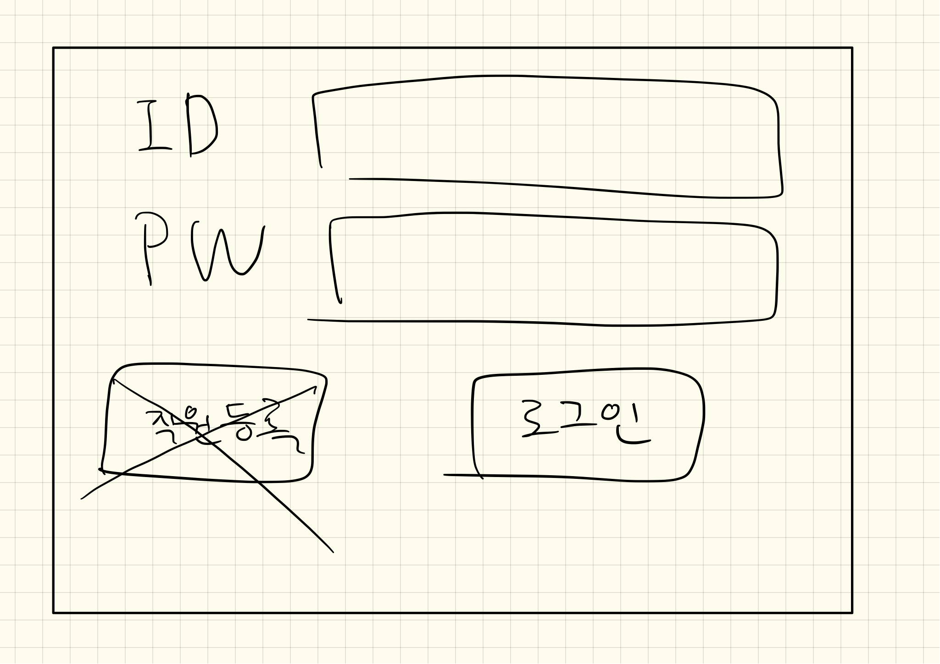

처리 개요
ID/PW를 입력 받고 검색 후 ID/PW가 일치하면 로그인 화면에서 초기화면(알림창)으로 이동하고,
ID/PW가 일치하지 않으면 “입력된 정보가 옳지 않습니다”란 메시지를 출력한다.

화면 입/출력 정보일람
번호 | I/O | 한글명 |  | 영문명 |  | 자료형태
1 | I | 직원아이디 |  | employee_id |  | String
2 | I | 직원비밀번호 |  | employee_pw |  | String
3 | I | 관리자아이디 |  | Admin_id |  | String
4 | I | 관리자비밀번호 |  | Admin_pw |  | String
5 | O | 로그인 성공 여부 |  | loginSuccess |  | boolean
6 | O | 맴버 직책(유형) |  | memberType |  | Int(static final)

업무 흐름
* 로그인 성공
- Id/pw 를 입력받는다.
- Id/pw가 일치하는지 확인한다
- 해당 id의 맴버의 직책을 확인한다
- 초기화면(알림창)으로 넘어간다.
.
* 로그인 실패
- .id/.pw를 입력받는다
- .id/pw가 일치하는지 확인한다
- Id/pw가 일치하지 않았을시에 “입력된 정보가 옳지 않습니다”란 메시지를 출력한다.

알림 사항
업무시스템 | 알림창(Notice)
업무기능 | 매장목표/공지사항 |  | 관련 TABLE

화면
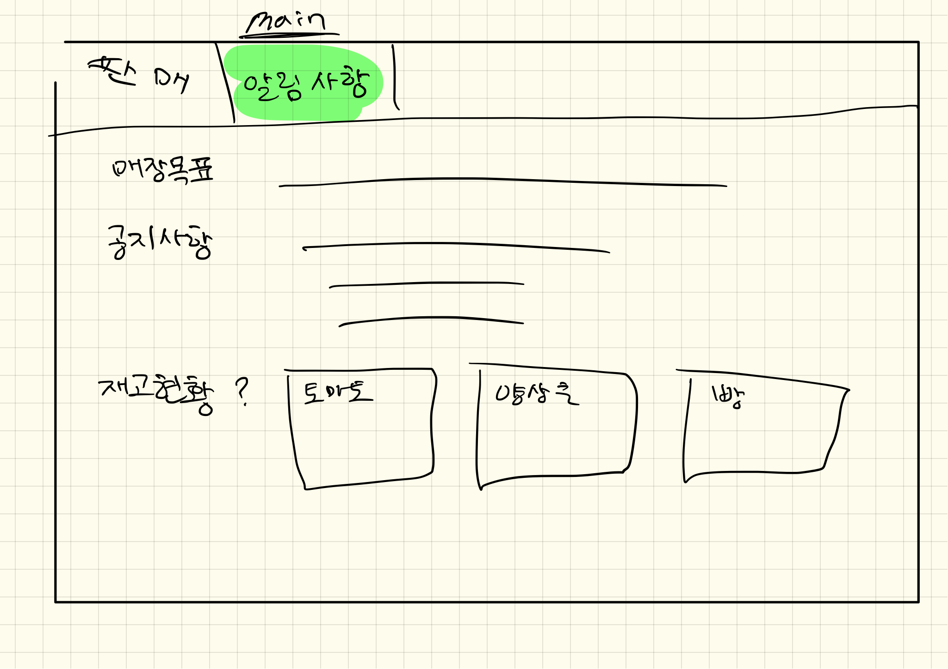

처리 개요
입력되어있는 매장목표/공지사항을 불러와서 표시한다.
매장목표/공지사항 옆에 있는 수정버튼을 통해서 입력하고 입력된 데이터가 저장하게 한다.
재고현황에는 재고 중 재고가 일정 이하로 떨어지거나 유통기한이 하루 남은 것들을 표시한다

화면 입/출력 정보일람
번호 | I/O | 한글명 |  | 영문명 |  | 자료형태
1 | I/O | 매장목표 |  | store_purpose |  | String
2 | I/O | 공지사항 |  | notice |  | String
3 | O | 재고떨어짐 |  | Stock_warning |  | Ingredient
4 | O | 폐기식자재 |  | circulation |  | ingredient

업무 흐름
ㅇ매장목표를 띄운다
- 저장된 매장목표를 불러온다
- 매장목표를 표시한다
ㅇ공지사항을 띄운다
- 저장된 공지사항를 불러온다
- 공지사항을 표시한다

ㅇ재고현황을 띄운다
- 저장된 재고현황을 읽어들인다
- 저장된 재고중 재고가 일정량 이상 부족한 경우 표시한다
- 저장된 재고중 유통기한이 일정이상 남지 않은 경우 표시한다

ㅇ매장목표를 수정한다
- 매장목표 옆 수정버튼을 클릭한다
- 매장목표 수정 문구를 입력받는다
- 수정된 문구를 저장한다\
- 수정된 문구를 불러온다

ㅇ공지사항을 수정한다
- 공지사항 옆 수정버튼을 클릭한다
- 공지사항 수정 문구를 입력받는다
- 수정된 공지사항을 저장한다
- 수정된 공지사항을 불러온다

주문 페이지
업무시스템 | 대외협력 |  | 화면명 |  | 주문페이지
업무기능 | 국외출장내역을 입력/수정.삭제/조회/ |  | 관련 TABLE

화면
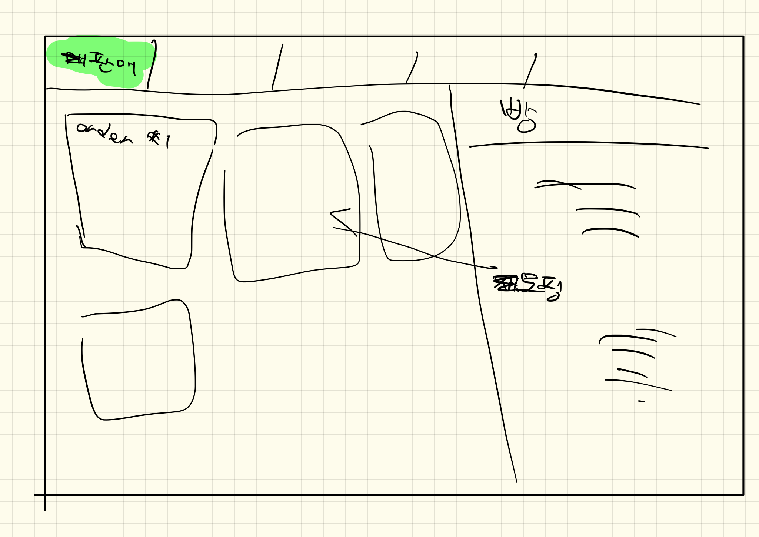

처리 개요
대외출장에 대한 정보(출장일자(시작일자,종료일자),출장장소,출장자,접촉인사, 기타접촉인사,출장목적,출장내용,첨부파일,첨부파일2,특기사항)를 신규 입력/수정/삭제/조회 한다.

화면 입/출력 정보일람
번호 | I/O | 한글명 |  | 영문명 |  | 자료형태
1 | I/O | 관리번호 |  | mng_no |  | CHAR(7)
2 | I/O | 이벤트구분 |  | evnt_tp |  | VARCHAR2(2)
3 | I/O | 대외기관 |  | cno |  | CHAR(7)
5 | I/O | 이벤트장소 |  | evnt_plc |  | VARCHAR2(50)
6 | I/O | 이벤트시작일자 |  | evnt_strt_date |  | DATE
7 | I/O | 이벤트종료일자 |  | evnt_end_date |  | DATE
8 | I/O | 이벤트목적 |  | evnt_obj |  | VARCHAR2(200)
9 | I/O | 이벤트내용 |  | evnt_cntn |  | VARCHAR2(1000)
10 | I/O | 특기사항 |  | tlnt_mtr |  | VARCHAR2(100)
11 | I/O | 첨부파일 |  | apno_file |  | VARCHAR2(100)
12 | I/O | 첨부파일2 |  | apno_file2 |  | VARCHAR2(100)
13 | I/O | 입력자행번 |  | imn_emp_no |  | CHAR(4)
14 | I/O | 조작시간 |  | op_time |  | DATE
15 | I/O | 관리번호 |  | mng_no |  | CHAR(7)
16 | I/O | 순번 |  | seq |  | NUMBER(3,0)
17 | I/O | 이벤트역활구분 |  | role_tp |  | VARCHAR2(10)
18 | I/O | 대외기관 |  | cno |  | CHAR(7)
19 | I/O | 인물관리번호 |  | outr_mng_no |  | CHAR(7)
20 | I/O | 기타접촉인사 |  | etc_cntc_name |  | VARCHAR2(40)
21 | I/O | 조작시간 |  | op_time |  | DATE
22 | I/O | 관리번호 |  | mng_no |  | CHAR(7)
23 | I/O | 행번 |  | emp_no |  | CHAR(4)
24 | I/O | 이벤트역활구분 |  | role_tp |  | VARCHAR2(2)
25 | I/O | 성명직책 |  | name_pos |  | VARCHAR2(80)
26 | I/O | 조작시간 |  | op_time |  | DATE
27 | O | 대외기관명 |  | Cust_name |  | VARCHAR2(80)
28 | O | 국가명 |  | Nat_name |  | VARCHAR2(80)
29 | O | 대외인물명 |  | Ooutr_name |  | VARCHAR2(80)
30 | O | 직책 |  | Pos |  | VARCHAR2(30)
31 | O | 부서 |  | Dept |  | VARCHAR2(20)

업무 흐름
* 국외출장 입력
- 국외출장에 대한 빈 입력란(출장일자(시작일자,종료일자),출장장소,출장자,접촉인사, 기타접촉인사,출장목적,출장내용,첨부파일,첨부파일2,특기사항)을 표시한다.
- 접촉인사 팝업 화면에서 접촉한 대외기관이 없는 경우 고객정보의 고객입력화면에서 접촉한 대외기관을 입력한다.
- 접촉인사,출장자,첨부파일은 팝업 화면을 Call하여 조회된 내역에서 선택하여 표시한다.
- 접촉인사는 반드시 하나이상 존재해야 한다.
- 이벤트정보(tborg_evnt)의 이벤트구분(evnt_tp)은 ’2’로 입력
- 접촉인사(tborg_evnt_outr)의 이벤트역활구분(role_tp)은 ‘03’로 입력
- 출장자(tborg_evnt_emp)의 이벤트역활구분(role_세)은 ‘10’으로 입력
- 이벤트정보(tborg_evnt)의 관리번호(mng_no)은 년도(2)+’2’+일련번호(4)로 생성되고 일련번호는 오라클의 시퀀스(sq_tborg_1)을 사용
- 저장버튼을 선택하면 반드시 입력해야 할 항목을 체크
(출장일자,출장목적,접촉인사,출장자)
- 입력을 정상적으로 완료하여 자료를 Insert한 후 다시 빈 입력란을 표시한다.

* 국외출장 수정
- 대외정보통합 조회 또는 대외정보 검색어 조회 화면에서 조회한 후 조회리스트 중에서 하나를 선택하면 선택한 내역을 화면(출장일자(시작일자,종료일자),출장장소,출장자,접촉인사, 기타접촉인사,출장목적,출장내용,첨부파일,첨부파일2,특기사항)에 표시한다.
- 접촉인사는 반드시 하나이상 존재해야 한다.
- 저장버튼을 선택하면 반드시 입력해야 할 항목을 체크
(출장일자,출장목적,접촉인사,출장자)
- 수정을 정상적으로 완료하여 자료를 Update한 후 국외출장 화면을 Call한 대외정보통합 조회화면 또는 대외정보 검색어 조회화면을 다시 조회한 후 화면을 닫는다.

* 국외출장 삭제
- 대외정보통합 조회 또는 대외정보 검색어 조회 화면에서 조회한 후 조회리스트 중에서 하나를 선택하면 선택한 내역을 화면(출장일자(시작일자,종료일자),출장장소,출장자,접촉인사, 기타접촉인사,출장목적,출장내용,첨부파일,첨부파일2,특기사항)에 표시한다.
- 삭제버튼을 선택하면 삭제 의사를 확인
- 접촉인사 내역(tborg_evnt_outr), 출장자 내역(tborg_evnt_emp)을 먼저 삭제한 후 국외출장 내역(tborg_evnt)을 삭제
- 자료를 Delete한 후 국외출장 화면을 Call한 대외정보통합 조회화면 또는 대외정보 검색어 조회화면을 다시 조회한 후 화면을 닫는다.

국외연수참가
업무시스템 | 대외협력 |  | 화면명 |  | 국외연수참가
업무기능 | 국외연수 참가내역을 입력/수정/삭제/조회 |  | 관련 TABLE |  | Tborg_evnt, Tborg_evnt_outr,  Tborg_evnt_emp,Vworg_cust,Tborg_outr
단위시스템 | 대외정보관리

화면
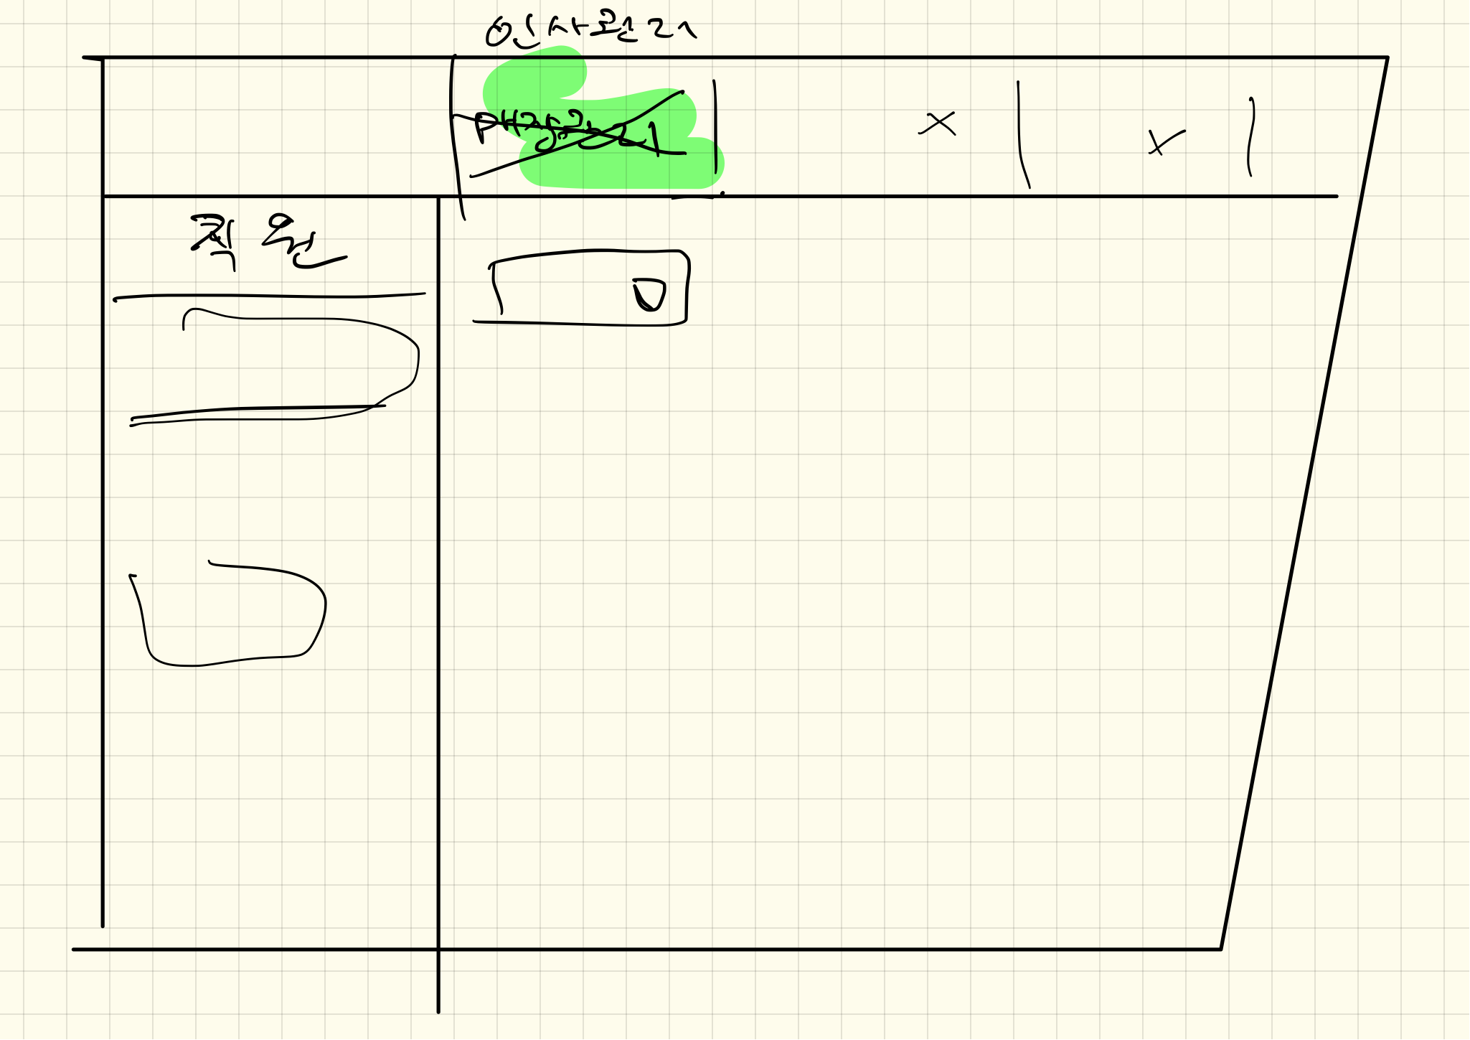

처리 개요
국외연수참가에 대한정보(연수기관,연수국가,연수기간(시작일자,종료일자),접촉인사,참가자,
연수목적,연수내용,첨부파일, 첨부파일 2,특기사항)를 신규 입력/수정/삭제/조회 한다.

화면 입/출력 정보일람
번호 | I/O | 한글명 |  | 영문명 |  | 자료형태
1 | I/O | 관리번호 |  | mng_no |  | CHAR(7)
2 | I/O | 이벤트구분 |  | evnt_tp |  | VARCHAR2(2)
3 | I/O | 대외기관 |  | cno |  | CHAR(7)
4 | I/O | 이벤트시작일자 |  | evnt_strt_date |  | DATE
5 | I/O | 이벤트종료일자 |  | evnt_end_date |  | DATE
6 | I/O | 이벤트목적 |  | evnt_obj |  | VARCHAR2(200)
7 | I/O | 이벤트내용 |  | evnt_cntn |  | VARCHAR2(1000)
8 | I/O | 특기사항 |  | tlnt_mtr |  | VARCHAR2(100)
9 | I/O | 첨부파일 |  | apno_file |  | VARCHAR2(100)
10 | I/O | 첨부파일2 |  | apno_file2 |  | VARCHAR2(100)
11 | I/O | 입력자행번 |  | imn_emp_no |  | CHAR(4)
12 | I/O | 조작시간 |  | op_time |  | DATE
13 | I/O | 관리번호 |  | mng_no |  | CHAR(7)
14 | I/O | 순번 |  | seq |  | NUMBER(3,0)
15 | I/O | 이벤트역활구분 |  | role_tp |  | VARCHAR2(10)
16 | I/O | 대외기관 |  | cno |  | CHAR(7)
17 | I/O | 인물관리번호 |  | outr_mng_no |  | CHAR(7)
18 | I/O | 기타접촉인사 |  | etc_cntc_name |  | VARCHAR2(40)
19 | I/O | 조작시간 |  | op_time |  | DATE
20 | I/O | 관리번호 |  | mng_no |  | CHAR(7)
21 | I/O | 행번 |  | emp_no |  | CHAR(4)
22 | I/O | 이벤트역활구분 |  | role_tp |  | VARCHAR2(2)
23 | I/O | 성명직책 |  | name_pos |  | VARCHAR2(80)
24 | I/O | 조작시간 |  | op_time |  | DATE
25 | O | 대외기관명 |  | Cust_name |  | VARCHAR2(80)
26 | O | 국가명 |  | Nat_name |  | VARCHAR2(80)
27 | O | 대외인물명 |  | Ooutr_name |  | VARCHAR2(80)
28 | O | 직책 |  | Pos |  | VARCHAR2(30)
29 | O | 부서 |  | Dept |  | VARCHAR2(20)

업무 흐름
* 국외연수참가 입력
  - 국외연수참가에 대한 빈 입력란(연수기관,연수국가,연수기간(시작일자,종료일자),접촉인사,참가자, 연수목적,연수내용,첨부파일, 첨부파일 2,특기사항)을 표시한다.
  - 연수기관 팝업 화면에서 연수를 제공한 대외기관이 없는 경우 고객정보의 고객입력화면에서 접촉한 대외기관을 입력한다.
  - 접촉인사,참가자,첨부파일은 팝업 화면을 Call하여 조회된 내역에서 선택하여 표시한다.
  - 접촉인사는 반드시 하나이상 존재해야 한다.
  - 이벤트정보(tborg_evnt)의 이벤트구분(evnt_tp)은 ’3’로 입력
  - 접촉인사(tborg_evnt_outr)의 이벤트역활구분(role_tp)은 ‘04’로 입력
  - 출장자(tborg_evnt_emp)의 이벤트역활구분(role_세)은 ‘11’으로 입력
  - 이벤트정보(tborg_evnt)의 관리번호(mng_no)은 년도(2)+’3’+일련번호(4)로 생성되고 일련번호는 오라클의 시퀀스(sq_tborg_1)을 사용
  - 저장버튼을 선택하면 반드시 입력해야 할 항목을 체크
(연수기관,연수기간(시작일자,종료일자),연수목적,접촉인사,참가자)
  - 입력을 정상적으로 완료하여 자료를 Insert한 후 다시 빈 입력란을 표시한다.

* 국외연수참가 수정
- 대외정보통합 조회 또는 대외정보 검색어 조회 화면에서 조회한 후 조회리스트 중에서 하나를 선택하면 선택한 내역을 화면(연수기관,연수국가,연수기간(시작일자,종료일자),접촉인사,참가자, 연수목적,연수내용,첨부파일, 첨부파일 2,특기사항)에 표시한다.
- 연수자는 반드시 하나이상 존재해야 한다.
- 저장버튼을 선택하면 반드시 입력해야 할 항목을 체크
(연수기관,연수기간(시작일자,종료일자),연수목적,접촉인사,참가자)
- 수정을 정상적으로 완료하여 자료를 Update한 후 국외연수참가 화면을 Call한 대외정보통합 조회화면 또는 대외정보 검색어 조회화면을 다시 조회한 후 화면을 닫는다.

* 국외연수참가 삭제
- 대외정보통합 조회 또는 대외정보 검색어 조회 화면에서 조회한 후 조회리스트 중에서 하나를 선택하면 선택한 내역을 화면(연수기관,연수국가,연수기간(시작일자,종료일자),접촉인사,참가자, 연수목적,연수내용,첨부파일, 첨부파일 2,특기사항)에 표시한다.
- 삭제버튼을 선택하면 삭제 의사를 확인
- 접촉인사 내역(tborg_evnt_outr), 참가자 내역(tborg_evnt_emp)을 먼저 삭제한 후 국외연수참가 내역(tborg_evnt)을 삭제
- 자료를 Delete한 후 국외연수참가 화면을 Call한 대외정보통합 조회화면 또는 대외정보 검색어 조회화면을 다시 조회한 후 화면을 닫는다.

국외연수제공
업무시스템 | 대외협력 | 화면명 | 국외연수제공
업무기능 | 국외연수제공내역을 입력/수정/삭제/조회 | 관련 TABLE | Tborg_evnt, Tborg_evnt_outr,  Tborg_evnt_emp,Vworg_cust,Tborg_outr
단위시스템 | 대외정보관리 | 관련 TABLE

화면
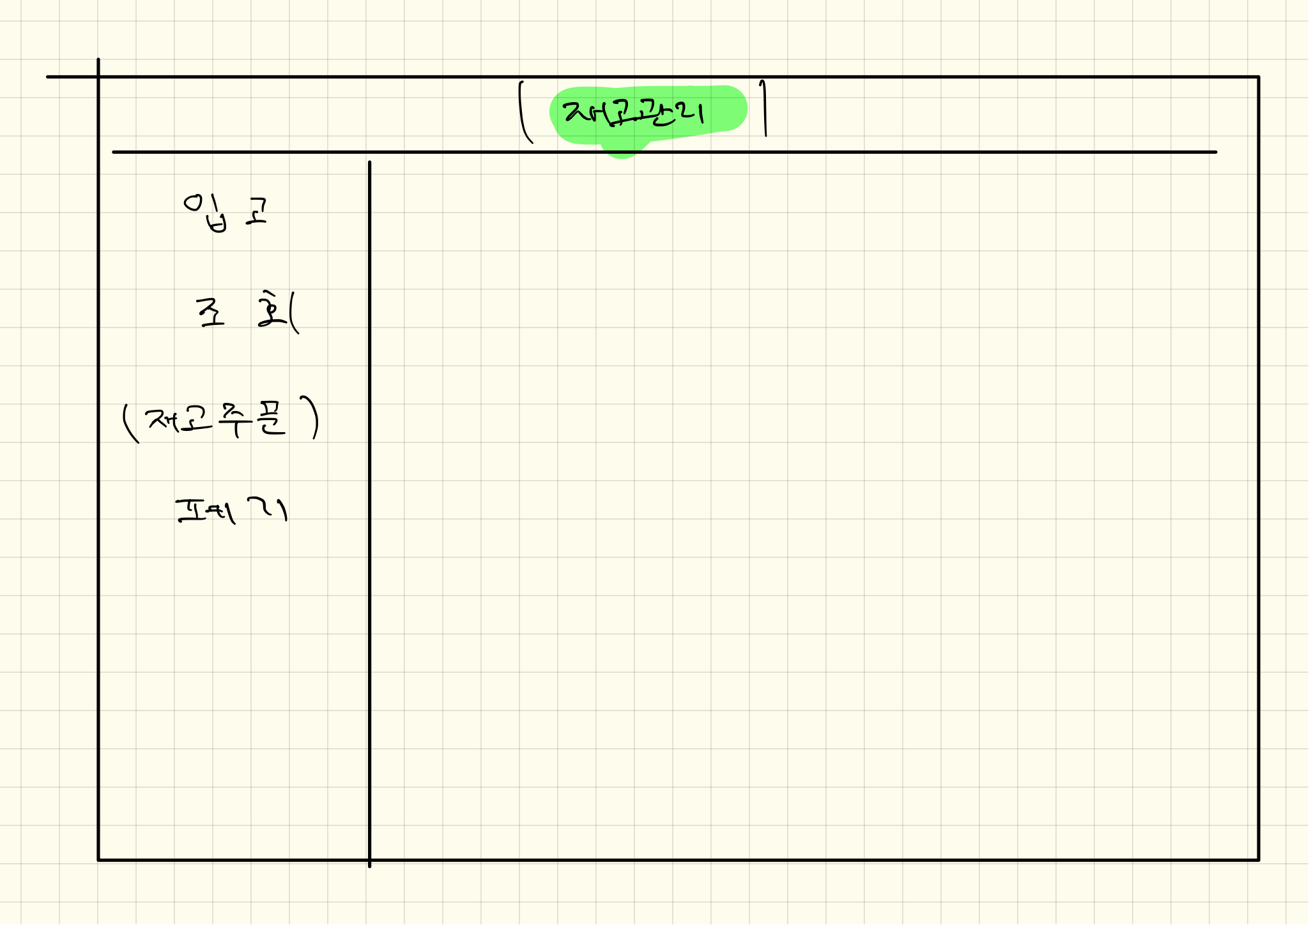

처리 개요
국외연수제공에 대한 정보(연수기간,연수기관, 연수국가, 연수자
주관담당자,주관부서,연수목적,연수내용,첨부파일, 첨부파일 2,특기사항)를 신규 입력/수정/삭제/조회 한다.

화면 입/출력 정보일람
번호 | I/O | 한글명 | 영문명 | 자료형태
1 | I/O | 관리번호 | mng_no | CHAR(7)
2 | I/O | 이벤트구분 | evnt_tp | VARCHAR2(2)
3 | I/O | 대외기관 | cno | CHAR(7)
4 | I/O | 이벤트시작일자 | evnt_strt_date | DATE
5 | I/O | 이벤트종료일자 | evnt_end_date | DATE
6 | I/O | 이벤트목적 | evnt_obj | VARCHAR2(200)
7 | I/O | 이벤트내용 | evnt_cntn | VARCHAR2(1000)
8 | I/O | 주관부서 | chf_dept | VARCHAR2(30)
9 | I/O | 특기사항 | tlnt_mtr | VARCHAR2(100)
10 | I/O | 첨부파일 | apno_file | VARCHAR2(100)
11 | I/O | 첨부파일2 | apno_file2 | VARCHAR2(100)
12 | I/O | 입력자행번 | imn_emp_no | CHAR(4)
13 | I/O | 조작시간 | op_time | DATE
14 | I/O | 관리번호 | mng_no | CHAR(7)
15 | I/O | 순번 | seq | NUMBER(3,0)
16 | I/O | 이벤트역활구분 | role_tp | VARCHAR2(2)
17 | I/O | 대외기관 | cno | CHAR(7)
18 | I/O | 인물관리번호 | outr_mng_no | CHAR(7)
19 | I/O | 기타접촉인사 | etc_cntc_name | VARCHAR2(40)
20 | I/O | 조작시간 | op_time | DATE
21 | I/O | 관리번호 | mng_no | CHAR(7)
22 | I/O | 행번 | emp_no | CHAR(4)
23 | I/O | 이벤트역활구분 | role_tp | VARCHAR2(2)
24 | I/O | 성명직책 | name_pos | VARCHAR2(80)
25 | I/O | 조작시간 | op_time | DATE
26 | O | 대외기관명 | Cust_name | VARCHAR2(80)
27 | O | 국가명 | Nat_name | VARCHAR2(80)
28 | O | 대외인물명 | Ooutr_name | VARCHAR2(80)
29 | O | 직책 | Pos | VARCHAR2(30)
30 | O | 부서 | Dept | VARCHAR2(20)

업무 흐름
* 국외연수제공 입력
- 국외연수제공에 대한 빈 입력란(연수기간,연수기관, 연수국가, 연수자 주관담당자,주관부서,연수목적,연수내용,첨부파일, 첨부파일 2,특기사항)을 표시한다.
- 연수기관 팝업 화면에서 연수 대외기관이 없는 경우 고객정보의 고객입력화면에서 접촉한 대외기관을 입력한다.
- 연수자,주관담당자,첨부파일은 팝업 화면을 Call하여 조회된 내역에서 선택하여 표시한다.
- 연수자는 반드시 하나이상 존재해야 한다.
- 이벤트정보(tborg_evnt)의 이벤트구분(evnt_tp)은 ’4’로 입력
- 접촉인사(tborg_evnt_outr)의 이벤트역활구분(role_tp)은 ‘05’로 입력
- 출장자(tborg_evnt_emp)의 이벤트역활구분(role_tp)은 ‘12’으로 입력
- 이벤트정보(tborg_evnt)의 관리번호(mng_no)은 년도(2)+’3’+일련번호(4)로 생성되고 일련번호는 오라클의 시퀀스(sq_tborg_1)을 사용
- 저장버튼을 선택하면 반드시 입력해야 할 항목을 체크
(연수기관,연수기간(시작일자,종료일자),연수목적,연수자,주관담당자,주관부서)
- 입력을 정상적으로 완료하여 자료를 Insert한 후 다시 빈 입력란을 표시한다.

* 국외연수제공 수정
- 대외정보통합 조회 또는 대외정보 검색어 조회 화면에서 조회한 후 조회리스트 중에서 하나를 선택하면 선택한 내역을 화면(연수기간,연수기관, 연수국가, 연수자 주관담당자,주관부서,연수목적,연수내용,첨부파일, 첨부파일 2,특기사항)에 표시한다.
- 연수자는 반드시 하나이상 존재해야 한다.
- 저장버튼을 선택하면 반드시 입력해야 할 항목을 체크
(연수기관,연수기간(시작일자,종료일자),연수목적,연수자,주관담당자,주관부서)
- 수정을 정상적으로 완료하여 자료를 Update한 후 국외연수제공 화면을 Call한 대외정보통합 조회화면 또는 대외정보 검색어 조회화면을 다시 조회한 후 화면을 닫는다.

* 국외연수제공 삭제
- 대외정보통합 조회 또는 대외정보 검색어 조회 화면에서 조회한 후 조회리스트 중에서 하나를 선택하면 선택한 내역을 화면(연수기간,연수기관, 연수국가, 연수자 주관담당자,주관부서,연수목적,연수내용,첨부파일, 첨부파일 2,특기사항)에 표시한다.
- 삭제버튼을 선택하면 삭제 의사를 확인
- 연수자 내역(tborg_evnt_outr), 주관담당자 내역(tborg_evnt_emp)을 먼저 삭제한 후 국외연수제공 내역(tborg_evnt)을 삭제
- 자료를 Delete한 후 국외연수제공 화면을 Call한 대외정보통합 조회화면 또는 대외정보 검색어 조회화면을 다시 조회한 후 화면을 닫는다.

대외면담
업무시스템 | 대외협력 | 화면명 | 대외면담
업무기능 | 대외면담내역을 입력/수정/삭제/조회 한다. | 관련 TABLE | Tborg_evnt, Tborg_evnt_outr,  Tborg_evnt_emp,Vworg_cust,Tborg_outr
단위시스템 | 대외정보관리 | 관련 TABLE

화면
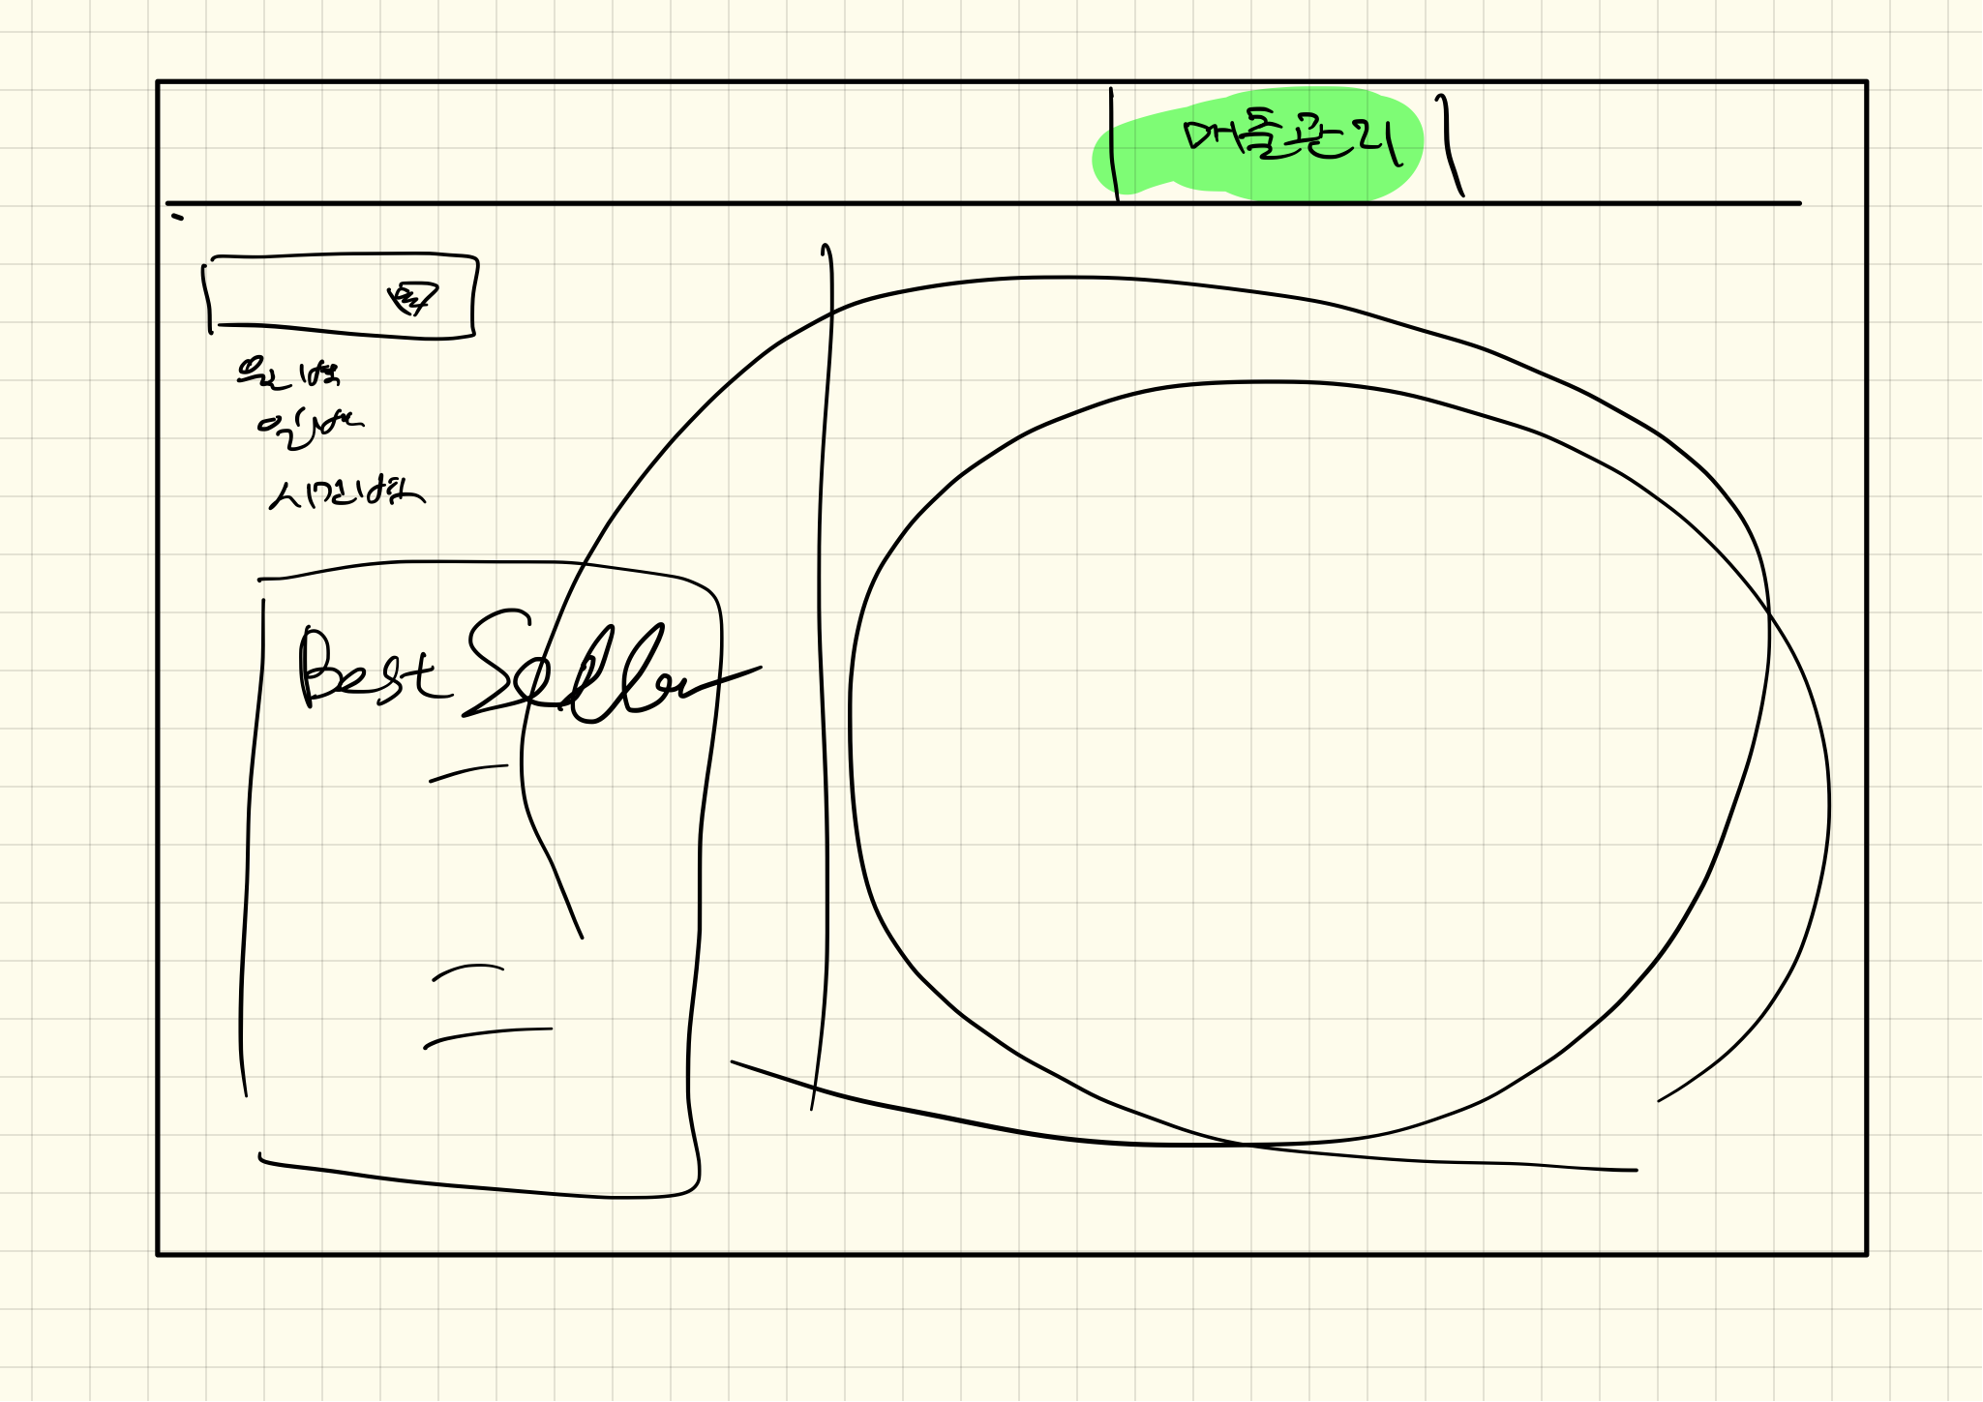

처리 개요
대외면담에 대한 정보(면담일자,방문기관, 방문국가, 면담장소, 면담일시, 방문자/수행자
,참석자,면담목적, 면담내용,첨부파일,첨부파일2,특기사항)를 신규 입력/수정/삭제/조회 한다.

화면 입/출력 정보일람
번호 | I/O | 한글명 | 영문명 | 자료형태
1 | I/O | 관리번호 | mng_no | CHAR(7)
2 | I/O | 이벤트구분 | evnt_tp | VARCHAR2(2)
3 | I/O | 대외기관 | cno | CHAR(7)
4 | I/O | 이벤트장소 | evnt_plc | VARCHAR2(50)
5 | I/O | 이벤트시작일자 | evnt_strt_date | DATE
6 | I/O | 이벤트종료일자 | evnt_end_date | DATE
7 | I/O | 이벤트시작시간 | evnt_strt_time | VARCHAR2(10)
8 | I/O | 이벤트종료시간 | evnt_end_time | VARCHAR2(10)
9 | I/O | 이벤트목적 | evnt_obj | VARCHAR2(200)
10 | I/O | 이벤트내용 | evnt_cntn | VARCHAR2(1000)
11 | I/O | 특기사항 | tlnt_mtr | VARCHAR2(100)
12 | I/O | 첨부파일 | apno_file | VARCHAR2(100)
13 | I/O | 첨부파일2 | apno_file2 | VARCHAR2(100)
14 | I/O | 입력자행번 | imn_emp_no | CHAR(4)
15 | I/O | 조작시간 | op_time | DATE
16 | I/O | 관리번호 | mng_no | CHAR(7)
17 | I/O | 순번 | seq | NUMBER(3,0)
18 | I/O | 이벤트역활구분 | role_tp | VARCHAR2(2)
19 | I/O | 대외기관 | cno | CHAR(7)
20 | I/O | 인물관리번호 | outr_mng_no | CHAR(7)
21 | I/O | 기타접촉인사 | etc_cntc_name | VARCHAR2(40)
22 | I/O | 조작시간 | op_time | DATE
23 | I/O | 관리번호 | mng_no | CHAR(7)
24 | I/O | 행번 | emp_no | CHAR(4)
25 | I/O | 이벤트역활구분 | role_tp | VARCHAR2(2)
26 | I/O | 성명직책 | name_pos | VARCHAR2(80)
27 | I/O | 조작시간 | op_time | DATE
28 | O | 대외기관명 | Cust_name | VARCHAR2(80)
29 | O | 국가명 | Nat_name | VARCHAR2(80)
30 | O | 대외인물명 | Ooutr_name | VARCHAR2(80)
31 | O | 직책 | Pos | VARCHAR2(30)
32 | O | 부서 | Dept | VARCHAR2(20)

업무 흐름
* 대외면담 입력
- 대외면담에 대한 빈 입력란(면담일자,방문기관, 방문국가, 면담장소, 면담일시, 방문자/수행자 참석자,면담목적, 면담내용,첨부파일,첨부파일2,특기사항)을 표시한다.
- 방문기관 팝업 화면에서 방문한 대외기관이 없는 경우 고객정보의 고객입력화면에서 접촉한 대외기관을 입력한다.
- 방문자/수행자,참석자,첨부파일은 팝업 화면을 Call하여 조회된 내역에서 선택하여 표시한다.
- 방문자/수행자는 반드시 하나이상 존재해야 한다.
- 이벤트정보(tborg_evnt)의 이벤트구분(evnt_tp)은 ’1로 입력
- 방문자/수행자(tborg_evnt_outr)에서 방문자로 Check한 경우 이벤트역활구분(role_tp)은 ‘01’로 입력, 수행자로 Check한 경우 이벤트역활구분(role_tp)은 ‘02’로 입력한다.
- 참석자(tborg_evnt_emp)의 이벤트역활구분(role_tp)은 ‘08’으로 입력
- 이벤트정보(tborg_evnt)의 관리번호(mng_no)은 년도(2)+’1’+일련번호(4)로 생성되고 일련번호는 오라클의 시퀀스(sq_tborg_1)을 사용
- 면담일자는 이벤트정보(tborg_evnt)의 이벤트시작일자(tborg_strt_date)에 입력
- 이벤트정보(tborg_evnt)의 이벤트종료일자(evnt_end_date)은 면담일자를 입력
- 저장버튼을 선택하면 반드시 입력해야 할 항목을 체크
(방문기관,방문일자,방문목적,방문자/수행자,참석자)
- 입력을 정상적으로 완료하여 자료를 Insert한 후 다시 빈 입력란을 표시한다.

* 대외면담 수정
- 대외정보통합 조회 또는 대외정보 검색어 조회 화면에서 조회한 후 조회리스트 중에서 하나를 선택하면 선택한 내역을 화면(면담일자,방문기관, 방문국가, 면담장소, 면담일시, 방문자/수행자 참석자,면담목적, 면담내용,첨부파일,첨부파일2,특기사항)에 표시한다.
- 방문자/수행자는 반드시 하나이상 존재해야 한다.
- 저장버튼을 선택하면 반드시 입력해야 할 항목을 체크
(방문기관,방문일자,방문목적,방문자/수행자,참석자)
- 수정을 정상적으로 완료하여 자료를 Update한 후 대외면담 화면을 Call한 대외정보통합 조회화면 또는 대외정보 검색어 조회화면을 다시 조회한 후 화면을 닫는다.

* 대외면담 삭제
- 대외정보통합 조회 또는 대외정보 검색어 조회 화면에서 조회한 후 조회리스트 중에서 하나를 선택하면 선택한 내역을 화면(면담일자,방문기관, 방문국가, 면담장소, 면담일시, 방문자/수행자 참석자,면담목적, 면담내용,첨부파일,첨부파일2,특기사항)에 표시한다.
- 삭제버튼을 선택하면 삭제 의사를 확인
- 방문자/수행자 내역(tborg_evnt_outr), 참석자 내역(tborg_evnt_emp)을 먼저 삭제한 후 대외면담 내역(tborg_evnt)을 삭제
- 자료를 Delete한 후 대외면담 화면을 Call한 대외정보통합 조회화면 또는 대외정보 검색어 조회화면을 다시 조회한 후 화면을 닫는다.

대외정보 통합 조회
업무시스템 | 대외협력 |  | 화면명 |  | 대외정보 통합 조회
업무기능 | 면담,연수,출장,업무협약,기타대외행사내역을 조회 |  | 관련 TABLE |  | Tborg_evnt, Tborg_evnt_outr,  Tborg_evnt_emp
단위시스템 | 대외정보 통합 조회

화면
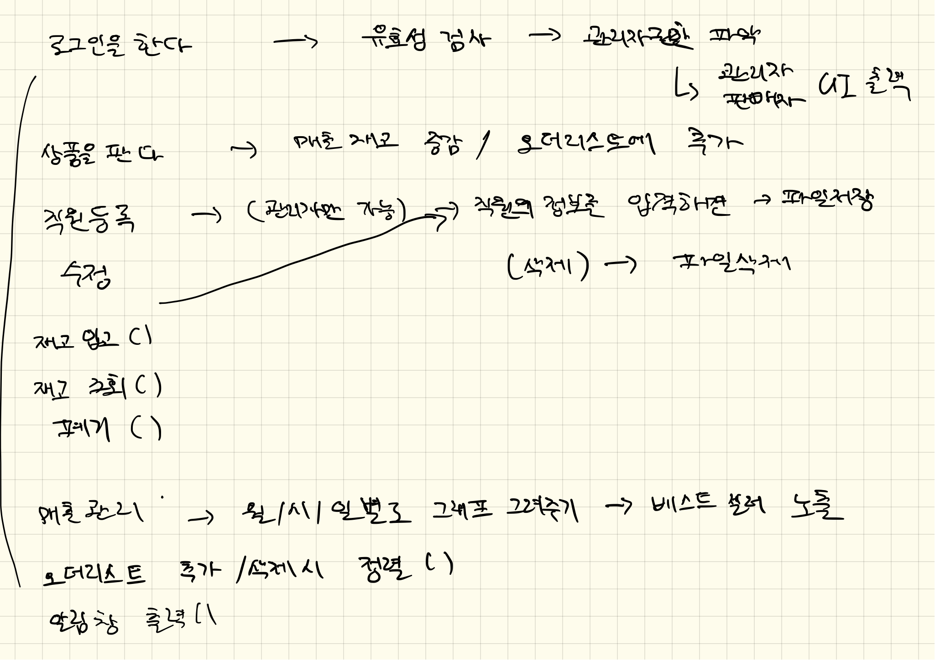

처리 개요
대외정보(면담,출장,연수,업무협약,기타대외행사)에 대하여 업무분류,검색일자,검색국가,검색기관,대외인물,직원을 조건으로 조회한다.

화면 입/출력 정보일람
번호 | I/O | 한글명 |  | 영문명 |  | 자료형태
1 | O | 관리번호 |  | mng_no |  | CHAR(7)
2 | O | 이벤트구분 |  | evnt_tp |  | VARCHAR2(2)
3 | O | 대외기관 |  | cno |  | CHAR(7)
4 | O | 이벤트명 |  | evnt_name |  | VARCHAR2(100)
5 | O | 이벤트장소 |  | evnt_plc |  | VARCHAR2(50)
6 | O | 이벤트시작일자 |  | evnt_strt_date |  | DATE
7 | O | 이벤트종료일자 |  | evnt_end_date |  | DATE
8 | O | 이벤트시작시간 |  | evnt_strt_time |  | VARCHAR2(10)
9 | O | 이벤트종료시간 |  | evnt_end_time |  | VARCHAR2(10)
10 | O | 이벤트목적 |  | evnt_obj |  | VARCHAR2(200)
11 | O | 이벤트내용 |  | evnt_cntn |  | VARCHAR2(1000)
12 | O | 협약기관개요 |  | cnvn_org_brf |  | VARCHAR2(100)
13 | O | 주관부서 |  | chf_dept |  | VARCHAR2(30)
14 | O | 특기사항 |  | tlnt_mtr |  | VARCHAR2(100)
15 | O | 첨부파일 |  | apno_file |  | VARCHAR2(100)
16 | O | 첨부파일2 |  | apno_file2 |  | VARCHAR2(100)
17 | O | 입력자행번 |  | imn_emp_no |  | CHAR(4)
18 | O | 조작시간 |  | op_time |  | DATE
19 | O | 관리번호 |  | mng_no |  | CHAR(7)
20 | O | 순번 |  | seq |  | NUMBER(3,0)
21 | O | 이벤트역활구분 |  | role_tp |  | VARCHAR2(2)
22 | O | 대외기관 |  | cno |  | CHAR(7)
23 | O | 인물관리번호 |  | outr_mng_no |  | CHAR(7)
24 | O | 기타접촉인사 |  | etc_cntc_name |  | VARCHAR2(40)
25 | O | 조작시간 |  | op_time |  | DATE
26 | O | 관리번호 |  | mng_no |  | CHAR(7)
27 | O | 행번 |  | emp_no |  | CHAR(4)
28 | O | 이벤트역활구분 |  | role_tp |  | VARCHAR2(2)
29 | O | 성명직책 |  | name_pos |  | VARCHAR2(80)
30 | O | 조작시간 |  | op_time |  | DATE

업무 흐름
* 대외정보 통합 조회
- 검색조건(업무분류,검색일자,검색국가,검색기관,대외인물,행원)과 조회항목(업부문류별로 표시)을 화면에 표시하고 검색일자는 오늘일자(sysdate)의 월을 기준으로 월의 시작일자와 마지막일자를 표시
- 검색일자는 반드시 존재해야 한다.
- 조회조건으로 업무분류가 입력되어 있으면 조회창의 크기를 크게 표시 한다.

9 대외정보 통합 조회

업무시스템 | 대외협력 |  | 화면명 |  | 대외정보 통합 조회
업무기능 | 면담,연수,출장,업무협약,기타대외행사내역을 조회 |  | 관련 TABLE |  | Tborg_evnt, Tborg_evnt_outr,  Tborg_evnt_emp
단위시스템 | 대외정보 통합 조회

화면

처리 개요
대외정보(면담,출장,연수,업무협약,기타대외행사)에 대하여 업무분류,검색일자,검색국가,검색기관,대외인물,직원을 조건으로 조회한다.

화면 입/출력 정보일람
번호 | I/O | 한글명 |  | 영문명 |  | 자료형태
1 | O | 관리번호 |  | mng_no |  | CHAR(7)
2 | O | 이벤트구분 |  | evnt_tp |  | VARCHAR2(2)
3 | O | 대외기관 |  | cno |  | CHAR(7)
4 | O | 이벤트명 |  | evnt_name |  | VARCHAR2(100)
5 | O | 이벤트장소 |  | evnt_plc |  | VARCHAR2(50)
6 | O | 이벤트시작일자 |  | evnt_strt_date |  | DATE
7 | O | 이벤트종료일자 |  | evnt_end_date |  | DATE
8 | O | 이벤트시작시간 |  | evnt_strt_time |  | VARCHAR2(10)
9 | O | 이벤트종료시간 |  | evnt_end_time |  | VARCHAR2(10)
10 | O | 이벤트목적 |  | evnt_obj |  | VARCHAR2(200)
11 | O | 이벤트내용 |  | evnt_cntn |  | VARCHAR2(1000)
12 | O | 협약기관개요 |  | cnvn_org_brf |  | VARCHAR2(100)
13 | O | 주관부서 |  | chf_dept |  | VARCHAR2(30)
14 | O | 특기사항 |  | tlnt_mtr |  | VARCHAR2(100)
15 | O | 첨부파일 |  | apno_file |  | VARCHAR2(100)
16 | O | 첨부파일2 |  | apno_file2 |  | VARCHAR2(100)
17 | O | 입력자행번 |  | imn_emp_no |  | CHAR(4)
18 | O | 조작시간 |  | op_time |  | DATE
19 | O | 관리번호 |  | mng_no |  | CHAR(7)
20 | O | 순번 |  | seq |  | NUMBER(3,0)
21 | O | 이벤트역활구분 |  | role_tp |  | VARCHAR2(2)
22 | O | 대외기관 |  | cno |  | CHAR(7)
23 | O | 인물관리번호 |  | outr_mng_no |  | CHAR(7)
24 | O | 기타접촉인사 |  | etc_cntc_name |  | VARCHAR2(40)
25 | O | 조작시간 |  | op_time |  | DATE
26 | O | 관리번호 |  | mng_no |  | CHAR(7)
27 | O | 행번 |  | emp_no |  | CHAR(4)
28 | O | 이벤트역활구분 |  | role_tp |  | VARCHAR2(2)
29 | O | 성명직책 |  | name_pos |  | VARCHAR2(80)
30 | O | 조작시간 |  | op_time |  | DATE

업무 흐름
* 대외정보 통합 조회
- 검색조건(업무분류,검색일자,검색국가,검색기관,대외인물,행원)과 조회항목(업부문류별로 표시)을 화면에 표시하고 검색일자는 오늘일자(sysdate)의 월을 기준으로 월의 시작일자와 마지막일자를 표시
- 검색일자는 반드시 존재해야 한다.
- 조회조건으로 업무분류가 입력되어 있으면 조회창의 크기를 크게 표시 한다.

